Monitoramento de Indisponibilidade

Responsável pelo Documento: Bruno Alves Siqueira
Bruno.siqueira@tce.mg.gov.br

Histórico de Revisão

Data | Versão do Documento | Descrição | Autor
15/07/2026 | 1.0 | Criação do documento | Bruno Alves Siqueira

Introdução
A História de Usuário é uma técnica utilizada no desenvolvimento ágil para descrever funcionalidades do sistema a partir da perspectiva do usuário, focando no valor entregue.

Já o BDD (Behavior-Driven Development) complementa essa prática ao detalhar comportamentos esperados do sistema por meio de exemplos concretos, usando uma linguagem acessível e estruturada. Ambas as abordagens contribuem para alinhar as necessidades do negócio com a implementação técnica, promovendo uma comunicação eficaz entre equipe e stakeholders.

Este documento apresenta a especificação funcional da funcionalidade Gerenciamento de Serviços Monitorados do sistema Monitoramento de Indisponibilidade, incluindo as histórias de usuário, critérios de aceite, cenários BDD e protótipo de tela.

Dados Gerais
Projeto: Monitoramento de Indisponibilidade
Funcionalidade: Gerenciamento de Serviços Monitorados
Versão: 1.0
Data: 15/07/2026
Responsável: Bruno Alves Siqueira

Funcionalidade
O Gerenciamento de Serviços Monitorados permite ao Administrador de Sistemas controlar quais aplicações do tribunal são monitoradas pelo sistema de indisponibilidade. A lista de sistemas disponíveis é obtida do inventário do Portal de Serviços, e o Administrador informa a URL do endpoint de healthcheck de cada serviço, podendo configurar relações hierárquicas entre eles (um serviço pode ter múltiplos pais).

Cada serviço possui um ciclo de vida com três estados: Ativo (monitorado), Inativo (monitoramento pausado, histórico preservado) e Removido (fora da lista de monitoramento, histórico preservado). A funcionalidade garante que apenas endpoints válidos e acessíveis sejam cadastrados, por meio de validação de formato e de resposta HTTP.

Histórias de usuário e BDD

Incluir serviço no monitoramento
Como Administrador de Sistemas, eu quero incluir sistemas do inventário do Portal de Serviços no monitoramento informando a URL do healthcheck e os vínculos hierárquicos, para que a saúde dessas aplicações seja rastreada e as indisponibilidades sejam registradas.

Critérios de aceite:
- Campos Obrigatórios
  - Sistema (selecionado da lista do inventário do Portal de Serviços)
  - URL do healthcheck
- A lista de sistemas exibe apenas sistemas ainda não incluídos no monitoramento (RN-1.1)
- Um serviço pode ter múltiplos pais na hierarquia (RN-1.4)

Validações:
- A URL do healthcheck deve ter formato válido (RN-1.2)
- A URL deve responder com status code entre 200 e 204; status Degraded com código 200–204 não invalida a URL (RN-1.3)
- Se o inventário do Portal estiver indisponível, a lista de sistemas é exibida vazia

Cenários:

Cenário 1: Incluir serviço sem hierarquia
Dado que sou Administrador autenticado no Portal de Serviço Administrativo
E existem sistemas no inventário do Portal ainda não incluídos no monitoramento
Quando incluo um sistema informando uma URL de healthcheck que responde com status 200
Então o serviço passa a ser monitorado com status Ativo
E a URL do healthcheck informada é salva

Cenário 2: Incluir serviço com um ou mais pais
Dado que sou Administrador autenticado
E existem serviços com status Ativo disponíveis como pai
Quando incluo um sistema selecionando dois serviços pai e informando URL de healthcheck válida
Então o serviço passa a ser monitorado com status Ativo
E os dois vínculos hierárquicos com os pais são registrados

Cenário 3: Tentativa de inclusão sem informar URL do healthcheck
Dado que sou Administrador autenticado
E selecionei um sistema do inventário para incluir
Quando confirmo a inclusão sem informar a URL do healthcheck
Então o serviço não é incluído no monitoramento
E o sistema exibe mensagem indicando que o campo URL do healthcheck é obrigatório

Cenário 4: Tentativa de inclusão com URL em formato inválido
Dado que sou Administrador autenticado
E selecionei um sistema do inventário para incluir
Quando confirmo a inclusão informando uma URL com formato inválido
Então o serviço não é incluído no monitoramento
E o sistema exibe mensagem indicando que a URL informada não está funcionando

Cenário 5: Tentativa de inclusão com URL que não responde com sucesso
Dado que sou Administrador autenticado
E selecionei um sistema do inventário para incluir
Quando confirmo a inclusão informando uma URL válida que retorna status code 500
Então o serviço não é incluído no monitoramento
E o sistema exibe mensagem indicando que a URL informada não está funcionando

Cenário 6: URL com status Degraded não invalida a inclusão
Dado que sou Administrador autenticado
E selecionei um sistema do inventário para incluir
Quando confirmo a inclusão informando uma URL que retorna status Degraded com código 200
Então o serviço passa a ser monitorado com status Ativo
E a URL do healthcheck informada é salva

Cenário 7: Inventário externo indisponível
Dado que sou Administrador autenticado
E o endpoint de inventário do Portal de Serviços está indisponível
Quando acesso a tela de inclusão de serviços
Então a lista de sistemas disponíveis é exibida vazia

Editar serviço monitorado
Como Administrador de Sistemas, eu quero editar a URL do healthcheck, os vínculos hierárquicos e o status de um serviço monitorado, para manter as configurações de monitoramento atualizadas conforme as mudanças nos ambientes.

Critérios de aceite:
- Campos editáveis: URL do healthcheck, vínculos hierárquicos (pais) e status Ativo/Inativo (RN-1.5)

Validações:
- A nova URL do healthcheck passa pelas mesmas validações da inclusão: formato válido e resposta com status 200–204

Cenários:

Cenário 1: Editar URL do healthcheck e hierarquia
Dado que existe um serviço com status Ativo no monitoramento
Quando edito a URL do healthcheck para uma URL válida que responde com status 200
E removo um serviço pai e adiciono outro
Então a nova URL é salva
E os vínculos hierárquicos são atualizados conforme informado

Inativar e reativar serviço
Como Administrador de Sistemas, eu quero inativar temporariamente um serviço e reativá-lo quando necessário, para pausar o monitoramento durante manutenções planejadas sem perder o histórico de indisponibilidades.

Critérios de aceite:
- Inativar interrompe o monitoramento e remove os vínculos hierárquicos, mantendo o histórico (RN-1.6)
- Reativar exige decisão explícita sobre restaurar ou não a hierarquia anterior (RN-1.7)

Cenários:

Cenário 1: Inativar serviço que possui filhos vinculados
Dado que o serviço E-TCE tem status Ativo
E o serviço Consulta Processual está vinculado a E-TCE como filho
Quando inativo o serviço E-TCE
Então E-TCE passa para status Inativo
E o monitoramento de E-TCE é interrompido
E o vínculo hierárquico entre E-TCE e Consulta Processual é removido
E o histórico de indisponibilidades de E-TCE é mantido

Cenário 2: Reativar serviço restaurando a hierarquia anterior
Dado que o serviço E-TCE tem status Inativo
E possuía vínculo hierárquico com Consulta Processual antes de ser inativado
Quando reativo E-TCE e opto por restaurar a hierarquia anterior
Então E-TCE passa para status Ativo
E o monitoramento de E-TCE é retomado
E os vínculos hierárquicos são restaurados com Consulta Processual como pai

Cenário 3: Reativar serviço sem restaurar a hierarquia
Dado que o serviço E-TCE tem status Inativo
E possuía vínculo hierárquico com Consulta Processual antes de ser inativado
Quando reativo E-TCE e opto por não restaurar a hierarquia anterior
Então E-TCE passa para status Ativo
E o monitoramento de E-TCE é retomado
E os vínculos hierárquicos permanecem removidos

Remover serviço do monitoramento
Como Administrador de Sistemas, eu quero remover um serviço da lista de monitoramento, para descontinuar o acompanhamento de sistemas desativados mantendo o histórico para consultas futuras.

Critérios de aceite:
- Remover elimina os vínculos hierárquicos permanentemente e mantém o histórico; o serviço não aparece mais na lista de monitorados (RN-1.8)

Cenários:

Cenário 1: Remover serviço do monitoramento
Dado que o serviço Portal de Serviços tem status Inativo
E possuía vínculos hierárquicos registrados
Quando removo o serviço Portal de Serviços
Então o serviço passa para status Removido
E não aparece mais na lista de serviços monitorados
E todos os vínculos hierárquicos são eliminados permanentemente
E o histórico de indisponibilidades é mantido

Prototipo:

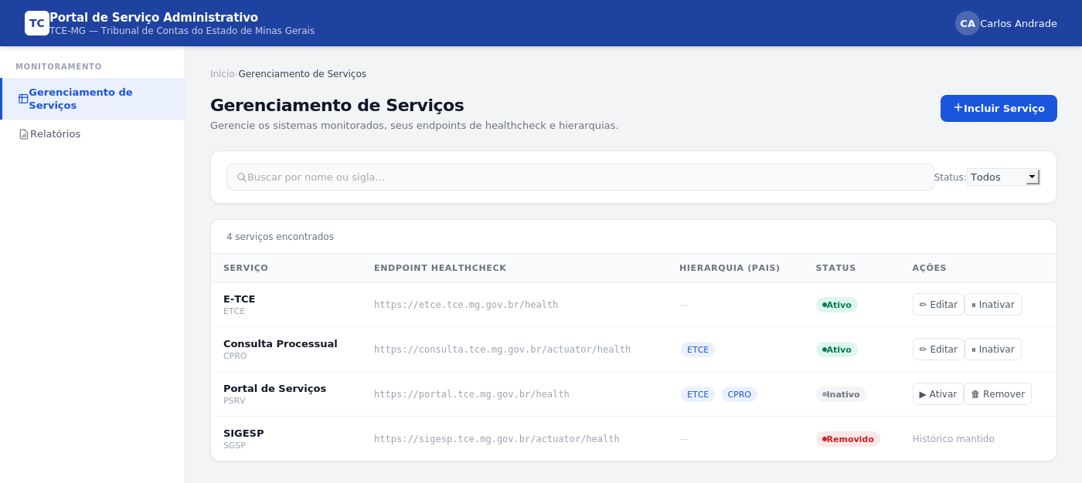
Tela de Gerenciamento de Serviços — protótipo navegável disponível em docs/protótipos/gerenciamento-servicos.html

Aprovadores

Envolvido | Área
Bruno Alves Siqueira | DTI
Diretor DTI | DTI

